DOCUMENTO GUÍA / REGISTRO DE LA ACTIVIDAD REALIZADA

TÍTULO: “LA HISTORIA ENTRE LIBROS”

ALUMNADO AL QUE VA DIRIGIDA: A todo el alumnado del centro

DESCRIPTOR: Desarrolla y trabaja todas las etapas de la historia, englobando todas las etapas en las que se ha desarrollado nuestro proyecto.

Y se trabajan también los siguientes aspectos:

- Igualdad
- Competencia comunicativa
- Convivencia
- Dinamización de la biblioteca escolar
- Fomento de la lectura

DESCRIPCIÓN:

- Breve descripción de la misma. Son una serie de actividades realizadas en la biblioteca y organizadas por la responsable de esta, en las cuales se fomenta la dinamización de la biblioteca escolar y el fomento de la lectura.

- Actuaciones previas/preparación. Se han recopilado un gran cantidad de libros de todas las etapas de la historia (Prehistoria, Edad Antigua, Edad Media,…), se ha expuesto un cartel en el tablón de la biblioteca, se han buscado o incluso diseñado las actividades que los alumnos han tenido que realizar y se han preparado todos los materiales necesarios para realizar dichas actividades.

- Actividades que se han realizado por el alumnado:

. Poster de información sobre el proyecto

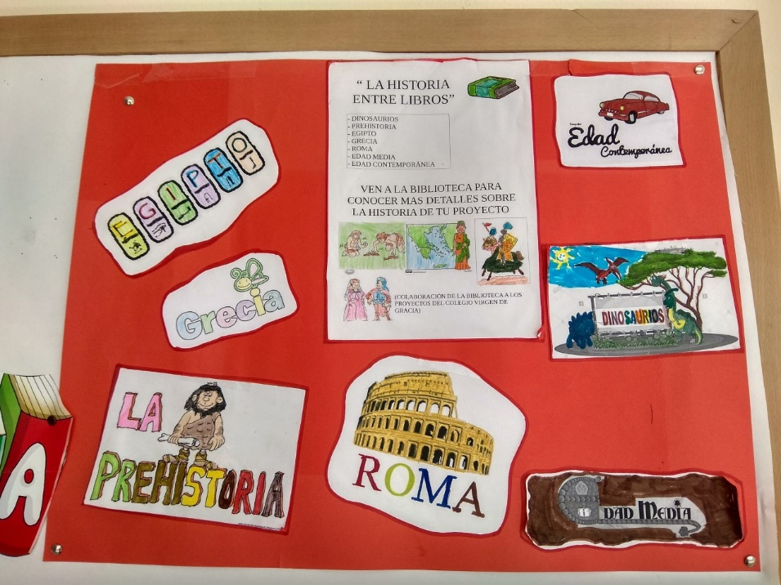

. Mural titulado “Historia entre libros” con imágenes de las diferentes etapas de la historia.

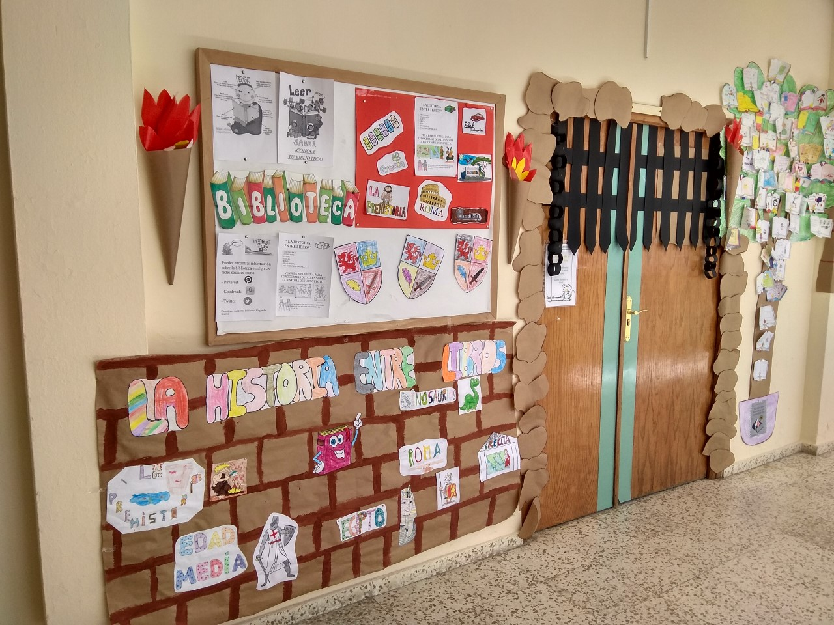

. Decoración de la puerta de la Biblioteca como si perteneciera a la Edad Media.

. Busqueda de libros por parte del alumnado para organizar una mesa de novedades en la cual encontrar libros relacionados con las distintas etapas.

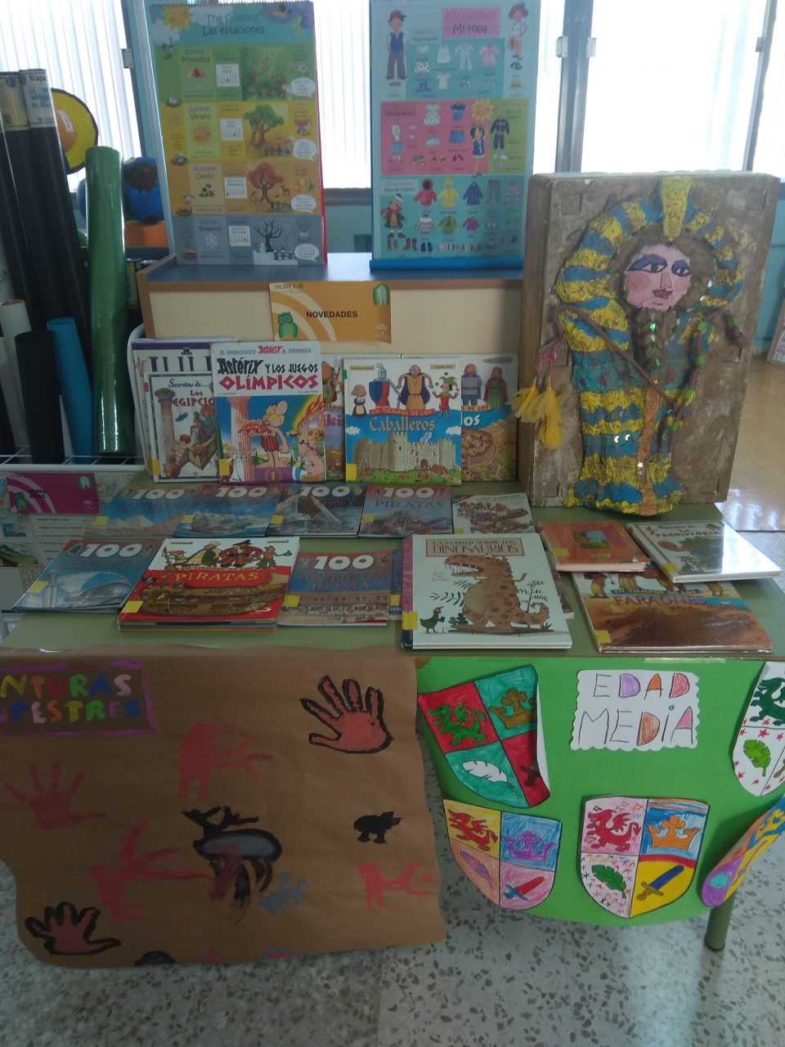

. Taller: Pinturas Rupestres

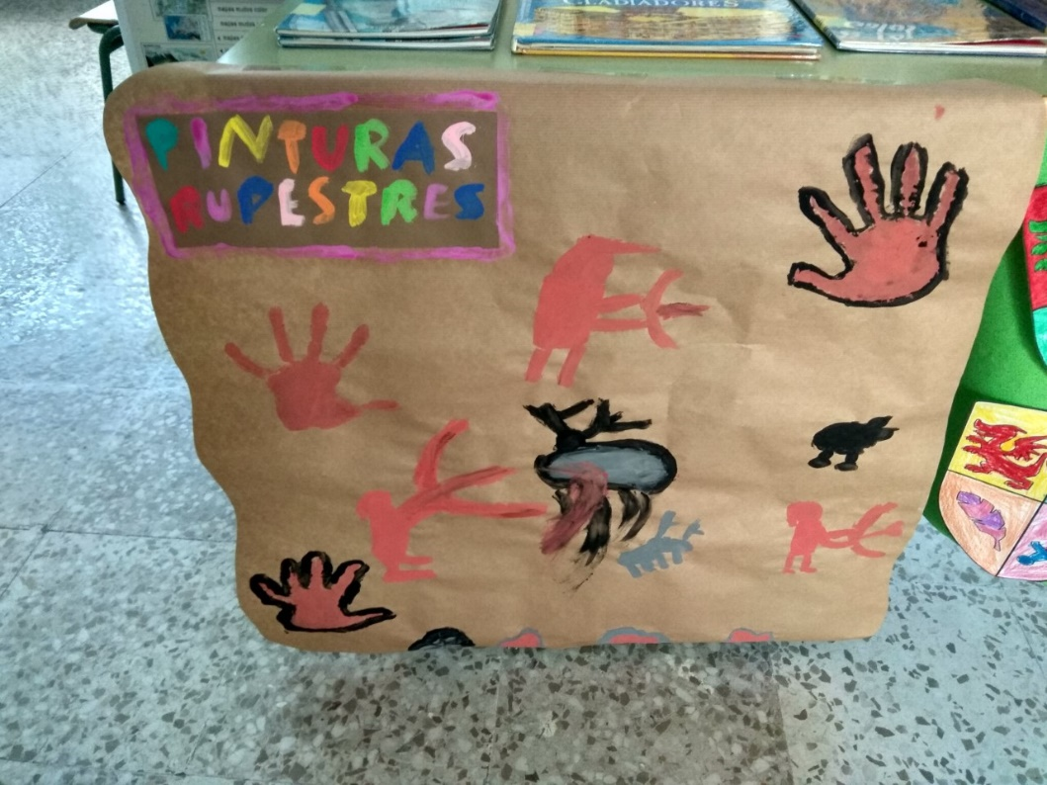

. Taller: Crea tu escudo

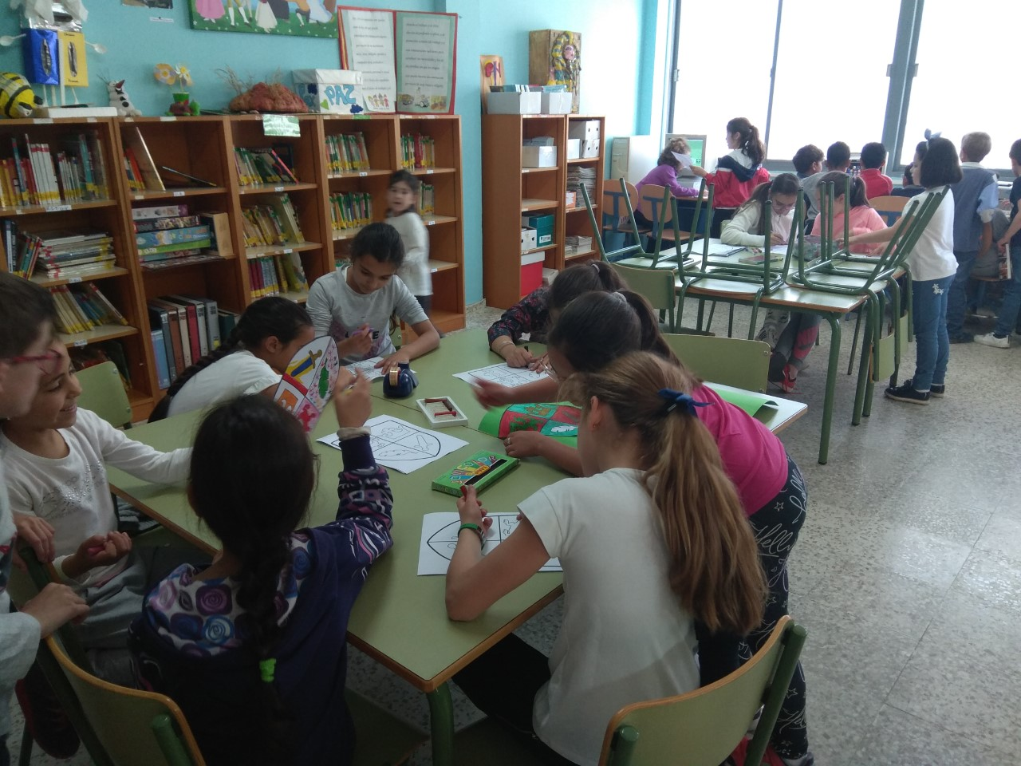

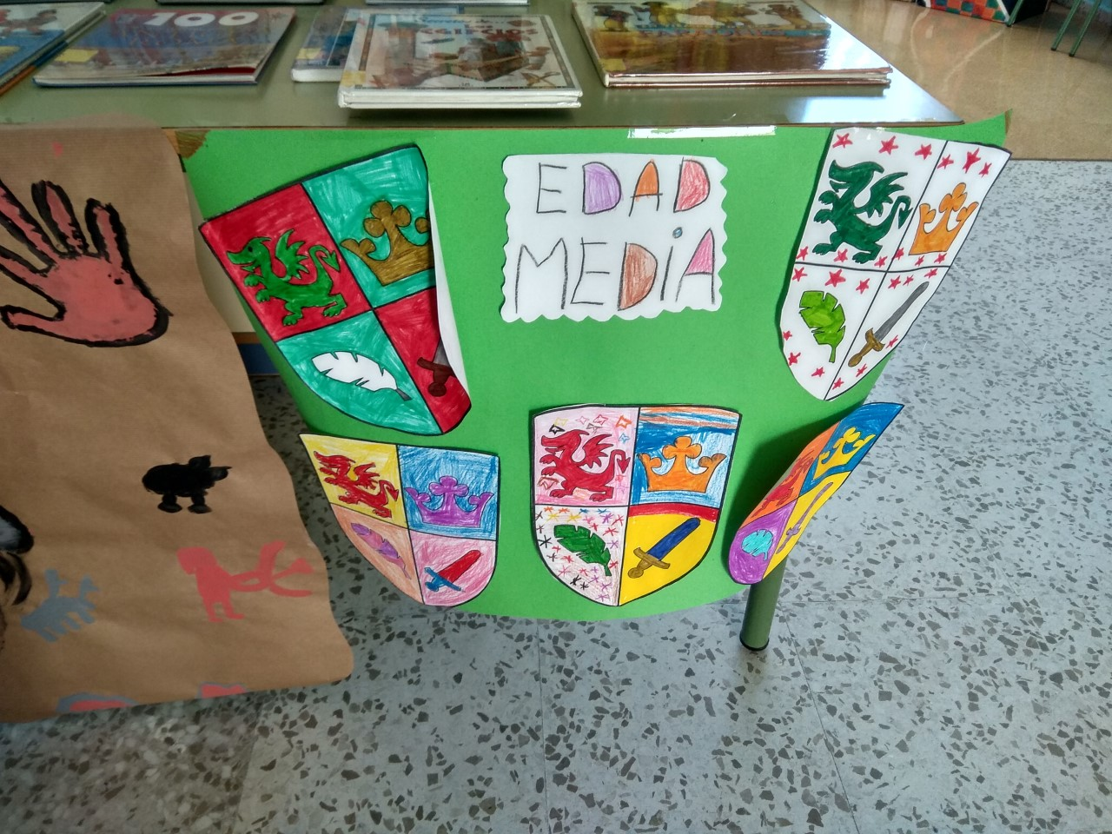

. Taller: La línea del tiempo
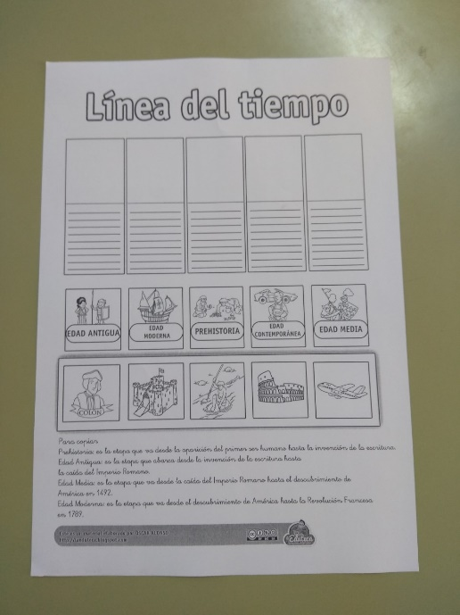

Todas estas actividades se han realizado en la Biblioteca en un ambiente tranquilo y cada uno de los alumnos ha decidido en qué actividad participar ya que por supuesto no eran obligatorias. Así de esta forma cada alumno ha tenido la oportunidad de desarrollar su aportación a la actividad de una forma creativa y por supuesto, siempre trabajando con más compañeros y en el caso de los ayudantes de Biblioteca ayudando a sus compañeros. Todo ello ha fomentado el trabajo cooperativo.

Normalmente se ha trabajado con los niños que cada día van a la biblioteca en pequeños grupos, de esta forma ha sido más fácil trabajar con ellos y de una forma más organizada. Atendiendo por supuesto a las necesidades que cada alumno tiene y haciendo que su aportación a cada una de las actividades siempre sea lo más satisfactoria posible.

Todas estas actividades han sido realizadas con el fin de crear una unión entre todos los cursos del colegio y por supuesto, dinamizar la biblioteca y sobretodo fomentar la lectura que es nuestro principal fin. Así mismo todas las actividades se encuentran expuestas en la puerta de la biblioteca y en su interior.

Y, por último, decir que estas actividades son el fruto de la coordinación con el resto del ciclo, esta es la razón por la que la puerta está decorada como en la Edad Media, ya que la responsable de la Biblioteca pertenece a ese ciclo y que este proyecto está enmarcado dentro de un Proyecto General del Centro.

EVALUACIÓN

La evaluación se ha realizado mediante observación directa y el programa Abies de préstamo de libros. Ya que lo único que se ha podido evaluar es que ha aumentado el número de ejemplares prestados de las temáticas relacionadas con el Proyecto como son la Prehistoria, Edad Antigua, Edad Media y Edad Contemporánea con respecto a años anteriores.

Los instrumentos básicos de evaluación que se usaron fueron dos:
- La observación directa y sistemática de todo el proceso (Abies)
- La valoración del producto final.

TEMPORALIZACIÓN

Las diferentes actividades antes mencionadas se han ido desarrollando intercaladamente con otras actividades propias de la Biblioteca como puede ser el día del libro, por esta razón es algo complicado establecer una temporalización concreta del proyecto.

También hay que admitir que al principio se pensó llevar a cabo menos actividades de las que al final se han llevado a cabo. Y esto es debido a la motivación de los alumnos y su decisión de seguir realizando actividades en la biblioteca relacionadas con esta temática. Así que hay que admitir que ha sido una temporalización bastante flexible.

MATERIALES (RECURSOS) NECESARIOS

- Libros de historia de la biblioteca.
- Internet (páginas web, enciclopedias virtuales…)

ASPECTOS QUE HABRÍA QUE CONSIDERAR:

Centrarnos en la dinamización de la biblioteca y el fomento de la lectura ya que es algo mucho más importante de lo creemos. Y qué mejor que hacerlo de esta forma y además aprender algo de historia y por supuesto motivar al alumnado a seguir ampliando sus conocimientos en casa o en años posteriores.

